POO

Objetos
- Los objetos son entidades de clases que tienen estados (atributos) y comportamientos (métodos).
- Instanciar una clase es lo mismo que crear un objeto.
- Poseen tipos de referencia que son del mismo-tipo y súper-tipos.

Clases
- Son plantillas o planos para crear objetos.
- Las clases definen estados como instancias de variables (variables miembro) y comportamientos como instancias de métodos.

Ej. Clase Cat
public class Cat {
/*
Instance variables: states of Cat
*/
String name;
int age;
String color;
String breed;

/*
Instance methods: behaviors of Cat
*/
void sleep(){
System.out.println("Sleeping");
}
void play(){
System.out.println("Playing");
}
void feed(){
System.out.println("Eating");
}

}

Ej. Objetos Clase Cat
public class Main {public static void main(String[] args) {
/*
Creating objects
*/
Cat thor = new Cat();
Cat rambo = new Cat();

/*
Defining Thor cat
*/
thor.name = "Thor";
thor.age = 3;
thor.breed = "Russian Blue";
thor.color = "Brown";

thor.sleep();

/*
Defining Rambo cat
*/
rambo.name = "Rambo";
rambo.age = 4;
rambo.breed = "Maine Coon";
rambo.color = "Brown";

rambo.play();
}

}

Principios de POO
- Existen cuatro principios básicos en la Programación Orientada a Objetos:
Encapsulación Herencia Abstracción Polimorfismo

Tipos de herencia en JAVA
Singular Multinivel Jerárquica Múltiple Híbrida
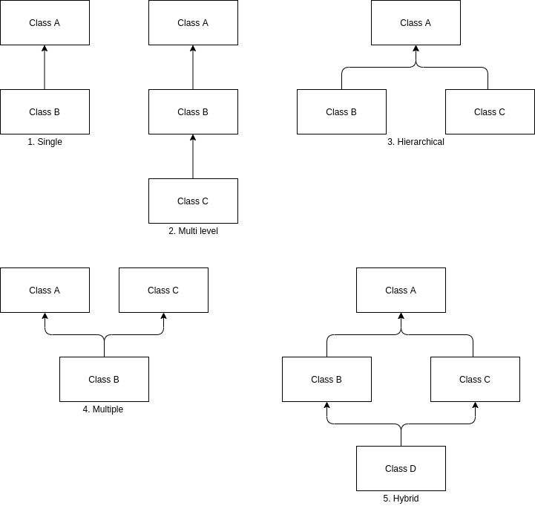
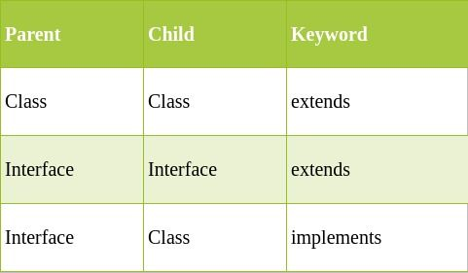
Una clase sólo puede extender otra clase pero puede implementar varias interfaces.
Una interfaz puede extender más de una interfaz.

Relaciones entre clases

Relación de tipo IS-A (es una):
Se refiere a una herencia o implementación. La generalización emplea una relación de tipo IS-A desde una clase especializada a una clase general.
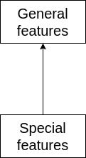
Una clase general podría ser: Automóvil (Interface) y dos clases generales podrían ser AutomóvilGasolina y AutomóvilEléctrico.

Relación de tipo HAS-A (tiene una):
Una instancia de tipo HAS-A hacer referencia a una instancia de otra clase. Hablamos de agregación, una relación en donde la existencia de la clase A o de la clase B no depende entre ellas.
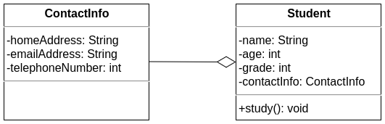
En este ejemplo la clase Student puede existir sin ContactInfo y viceversa. ContactInfo podría ser usado para otras clases, por ejemplo Employee.

class ContactInfo {
private String homeAddress;
private String emailAddress;
private int telephoneNumber; //12025550156
}
public class Student {
private String name;
private int age;
private int grade;
private ContactInfo contactInfo;//Student HAS-A ContactInfo
public void study() {
System.out.println("Study");
}
}

También existe la relación de composición en donde una Clase B no puede existir sin una Clase A pero una Clase A puede existir sin una Clase B.
Tomemos como ejemplo las clases Student y StudentId:
class StudentId {
private String idNumber;//A-123456789
private String bloodGroup;
private String accountNumber;
}
public class Student {
private String name;
private int age;
private int grade;
private StudentId studentId;//Student HAS-A StudentId
public void study() {
System.out.println("Study");
}
}
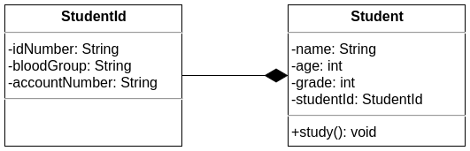
Un Student tiene un StudentId y puede existir sin tenerlo. Sin embargo, un StudentId no puede existir sin un Student.

Replanteando el proyecto del almacenista, pueden emplearse una clase padre Product y dos clases que hereden de ella, Album y Movie.
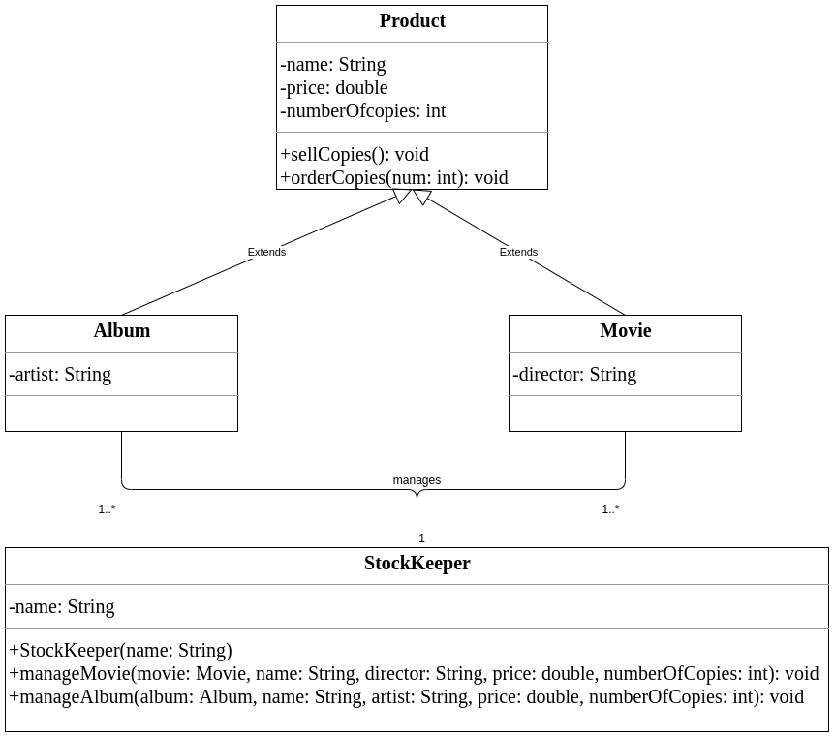
Todas las clases hijas heredan los atributos de la clase padre. Se puede emplear polimorfismo, generando Override de métodos del padre pero se requiere que la relación sea de tipo IS-A.

Abstracción:
Es el proceso de ocultar los detalles de la implementación mostrando sólo la funcionalidad al usuario.
En JAVA logramos la abstracción a través de dos formas. Clases abstractas (0-100%) e Interfaces(100%).
La palabra clave abstract puede ser aplicada a Clases y Métodos. Tanto abstract y final o static nunca pueden ir juntas.

Clase abstracta:
Una clase abstracta es aquella que contiene la palabra clave abstract. No pueden ser instanciadas (es decir no se pueden crear objetos de clases abstractas) y pueden tener constructores, métodosde tipo static y de tipo final.
Método abstracto:
Contiene la palabra abstract. No tiene implementación (es decir no hay cuerpo en el método y termina con ;). nunca debería ser marcado como private.

A considerar:
- Si existe al menos un método abstract dentro de la Clase, toda la Clase debería ser abstract.
- Una Clase abstract puede no tener ningún Método abstract.
- Podemos tener cualquier cantidad de métodos abstract o no abstract dentro de una Clase abstract al mismo tiempo.
- La primera Sub Clase concreta de una Clase abstract debe proveer implementación a todos los métodos abstract. Si esto no ocurre, la Sub Clase debe ser marcada como abstract.
En un escenario de la vida real la implementación sera provista por alguien desconocido para los usuarios finales. Estos usuarios no conocen la Clase implementación ni su actual forma de implementarse.

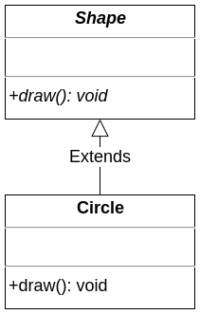
Ejemplo:
abstract class Shape {
public abstract void draw();
}
class Circle extends Shape{
public void draw() {
System.out.println("Circle!");
}
}
public class Test {
public static void main(String[] args) {
Shape circle = new Circle();
circle.draw();
}
}
asas

